Představujeme program 28. ročníku festivalu Jazz Goes to Town

Do Hradce Králové opět zavítají prvotřídní čeští i světoví improvizátoři. Program 28. ročníku festivalu Jazz Goes to Town / Jazz jde městem slibuje široké spektrum současného jazzového žánru. Můžete se těšit na osm českých premiér, z toho jednu světovou, a to skladbu SONGS legendárního skladatele a trumpetisty Michaela Mantlera, kterou napsal přímo pro hradecký festival. Letošní ročník Jazz Goes to Town / Jazz jde městem proběhne 11.–15. 10. 2022 na pěti různých místech v Hradci Králové. Vstupenky jsou k dispozici v předprodeji na portále GoOut: goout.net/cs/jazz-goes-to-town-2022/szcjbvt.

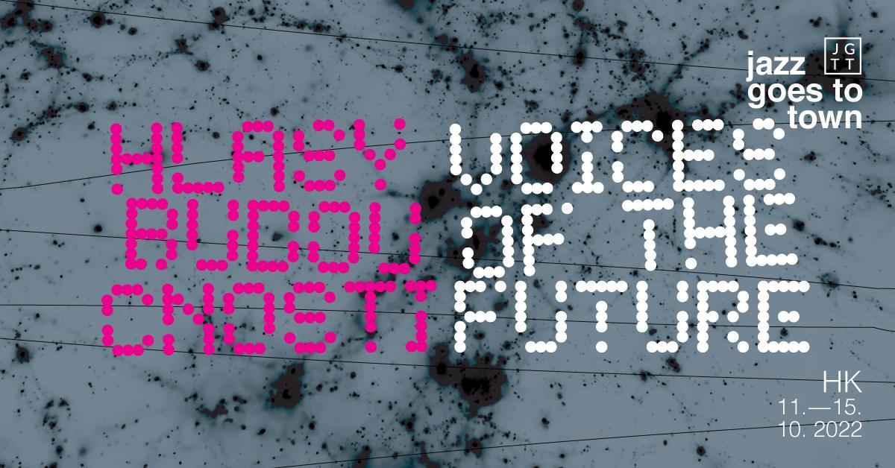

TISKOVÁ ZPRÁVA: 10. 8. 2022

Hlasy budoucnosti
Letošní ročník festivalu nese podtitul Hlasy budoucnosti. „Rozhodli jsme se dát hlasu jako nejpřirozenějšímu nástroji více prostoru než v uplynulých letech. Hudebníci, kteří letos na festival přijedou, reprezentují různá pojetí jazzu. Některé soubory jsou experimentálnější, některé více čerpají z již zavedených tradic, všechny jsou ale jedinečné a nezaměnitelné,“ přibližuje téma dramaturg Michal Wróblewski.

Stejné motto má také hlavní koncert festivalu, který se uskuteční v sobotu 15. 10. v kině Bio Central. Michael Mantler, legenda světového avantgardního jazzu (úzce spolupracoval s lidmi, jako jsou Carla Bley, Cecil Taylor, Roswell Rudd, Robert Wyatt, Jack Bruce a mnoho dalších), představí svou kompozici SONGS na texty Samuela Becketta, Ernsta Meistera, Giuseppe Ungarettiho a Michaela Mantlera. Vedle autora vystoupí na koncertě jako sólista také přední interpret soudobé hudby Gareth Davis a český 14členný ansámbl sestavený speciálně pro tuto příležitost.

Své slovo dostane také mladší generace hudebníků, kteří jsou na špičce evropské scény, avšak jejich projekty u nás zatím představeny nebyly. Představí se vám KUU! – berlínské kvarteto (zpěv, dvě kytary a bicí) pod vedením asi největší postavy současného evropského jazzu – bubeníka Christiana Lillingera. Jejich koncert je svým vlastním divadlem, hektickým moderním noirem. Hudba, kterou jste ještě neslyšeli a slyšet byste měli!

Německo-francouzská kapela saxofonistky a skladatelky Luise Volkmann – Été Large zase přinese divoký, rozpustilý zvuk velkého tělesa, ve kterém se potkává jazz, rock and roll, hudba spontánní a virtuózní.

Čtvrteční večer představí hudbu současné skandinávské scény ve dvou koncertech: provokativní, dechberoucí a emocionálně poutavou kapelu Emmeluth’s Amoeba a projekt velmi vyhledávaného kontrabasisty Ingebrigt Håker Flatena s názvem (Exit) Knarr, od kterého můžete očekávat energickou free-jazzovou smršť.

Vedle zahraničních kapel přijedou do Hradce také přední osobnosti české jazzové scény. Špičkový moderní jazz přiveze jeden z nejuznávanějších českých kytaristů David Dorůžka v triu s americkým bubeníkem Jeffem Ballardem (který má za sebou působení v kapelách Brada Mehldaua, Kurta Rosenwinkela, Chicka Corey, Pata Methenyho a dalších) a polským pianistou Piotrem Wyleżołem. Společně propojují staré a nové zvuky a přístupy do jedinečné syntézy, která zní svěže a současně.

Na unikátní spojení jazzu a world music se můžete těšit od andělem oceněného mezinárodního kvartetu Invisible World Tomáše Lišky. Progresivnější jazzové směry bude zastupovat pardubické freejazzcore trio Frisk a svěží vokálně-instrumentální septet Uthando.

Stejně jako v předchozích dvou ročnících připravuje festival Jazz Goes to Town také rezidenční projekt mladých talentovaných hudebníků The Shape of Jazz to Come. Vybraná kapela společně vytvoří unikátní dílo přímo pro festival. Letos poprvé bude mít rezidenční projekt zahraničního o hosta v podobě renomované německé saxofonistky Luise Volkmann.

Součástí festivalu bude také předkoncert českých hostů festivalu v pražském Punktu či koncert legendární swingové kapely Originální pražský synkopický orchestr v rámci vernisáže výstavy Četnické humoresky v Muzeu východních Čech v Hradci Králové.

jgtt.cz
facebook.com/JazzGoesToTown
instagram.com/jazzgoestotown

KONTAKT PRO MÉDIA:
Vojtěch Drnek
vojtech.drnek@jgtt.cz
+420 731 892 345

Karolína Pláničková
karolina.planickova@jgtt.cz
+420 723 518 595

Foto materiály ke stažení zde: https://bit.ly/JGTT2022-PRESS

VSTUPENKY NA FESTIVAL
Vstupenky v cenové relaci od 100 do 350 Kč jsou v prodeji online na www.goout.cz a také na prodejních místech sítě GoOut (Praha, Brno, Ostrava, Plzeň). Vstupenky v předprodeji jsou cenově výhodnější než při koupi na místě, předprodej končí vždy hodinu před začátkem každého koncertu. Součástí programu bude také předkoncert v Praze a afterparty s volným vstupem.

Poskytujeme slevy pro studenty a seniory, nabízíme také dva typy permanentek – na celý festival za cenu 1 400 Kč (studenti a senioři 1 000 Kč), na páteční a sobotní program za 700 Kč (studenti a senioři 500 Kč).

PARTNEŘI 28. ROČNÍKU FESTIVALU JAZZ JDE MĚSTEM / JAZZ GOES TO TOWN

Generální partneři
Statutární město Hradec Králové
Calendarium Regina

Partneři
Královéhradecký kraj
Ministerstvo kultury České republiky
Státní fond kultury
Česko-německý fond budoucnosti
Goethe Institut
OSA
Nadace Život umělce

Předprodej
GoOut

Pořádá
kontrapunkt

